**活动详情介绍**

**京城最欢乐最有趣的撕名牌游戏任选，各种彩蛋玩不停！**

http://imgqn.koudaitong.com/upload_files/2015/05/26/FiJYX9aaPzzZ-Yc2gq7UTaztyGN8.png!730x0.jpg：北京卡森mini旗舰店

        海淀区北京市海淀区杏石口路16号(西四环四季青桥向西1.5公里路南)

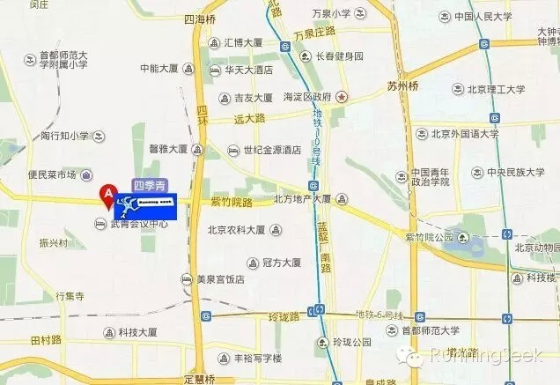

**http://imgqn.koudaitong.com/upload_files/2015/05/26/FkR0utTGyNdgkTDNcAp8RLi6FwdY.png!730x0.jpg    亮点早知道：**

1、地址设定在北京卡森MINI旗舰店，MINI！MINI！哇！做梦都想跟我的MINI在一起，是的你没看错，近1万4千多平米的室内游戏空间，全北京城独此一家，任性想怎么跑就怎么跑。

2、多种游戏设定任意选择：《红灯绿灯小白灯》《攻防转换》《铃铛人》《三国杀》《将想车马炮》《整蛊专家》等等等等，非常适合整个团队的TB。

3、各种彩蛋停不了，更有神秘黑衣人出现。

4、神秘大奖等你拿哦~

http://imgqn.koudaitong.com/upload_files/2015/05/26/FkR0utTGyNdgkTDNcAp8RLi6FwdY.png!730x0.jpg    **一起来看看其他团队是怎么玩的！**

* 摩拳擦掌蓄势待发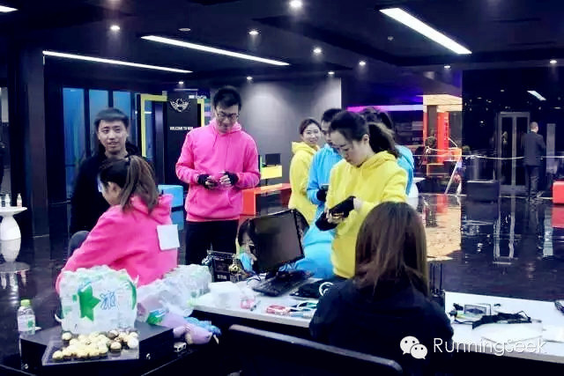

准备活动做起来！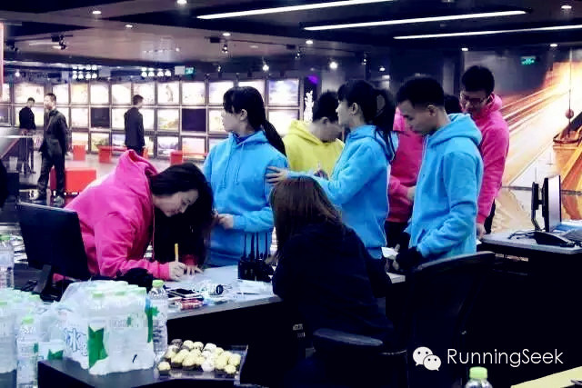

规则讲起来！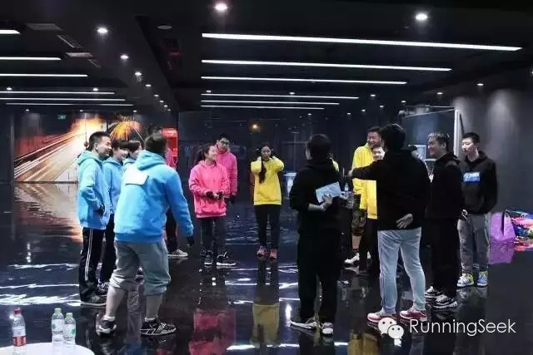

* 看谁才是真正的游戏达人！

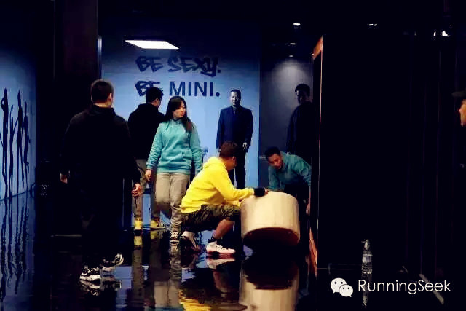

用矿泉水瓶挠脚心？少年，你也是够了。

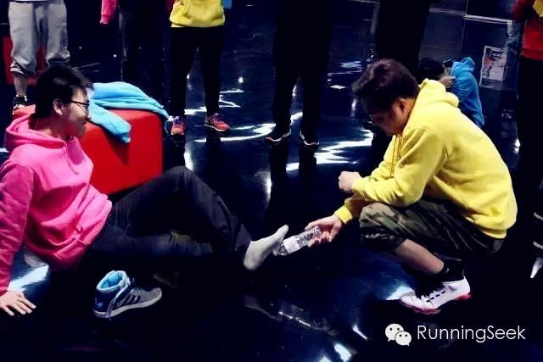

* 各种指压板，各种酸爽！

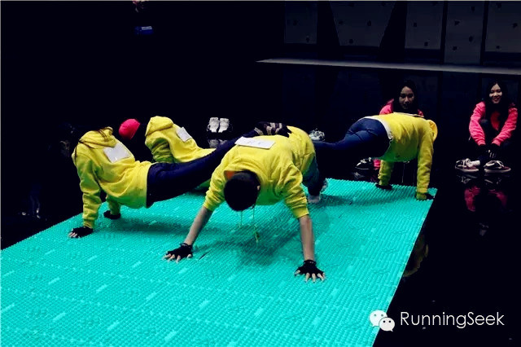

妹（nv）纸（han）们（zhi）玩起来也疯狂！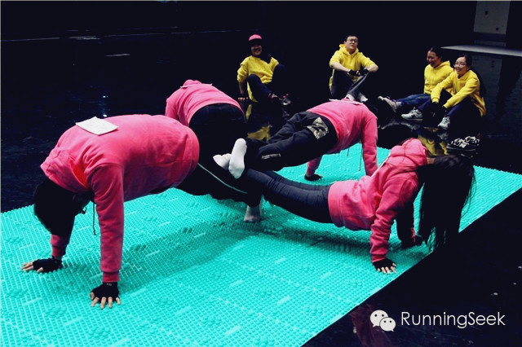

* 是否心动了呢？赶紧报名参加吧~